Министерство науки высшего образования Российской Федерации
ФЕДЕРАЛЬНОЕ ГОСУДАРСТВЕННОЕ АВТОНОМНОЕ ОБРАЗОВАТЕЛЬНОЕ УЧРЕЖДЕНИЕ ВЫСШЕГО ОБРАЗОВАНИЯ
«НАЦИОНАЛЬНЫЙ ИССЛЕДОВАТЕЛЬСКИЙ УНИВЕРСИТЕТ ИТМО»
(Университет ИТМО)

Лабораторная работа №7–8.
Разработка проекта на django

Обучающийся: Егорова Валерия Игоревна,
№ группы K3323
Преподаватель: Марченко Елена Вадимовна

Санкт-Петербург
2025

Цель работы
Создать свой проект на django с нуля. В проекте три страницы: главная, о разработке, страница обратной связи. У всех трех страниц одинаковые футеры и хедеры (сделать шаблоны в django), с использованием возможностей django разработать форму обратной связи (на третьей странице) и обработку данных формы.

Ход работы
Проект представляет собой сайт для заказа услуг по созданию веб-приложений на Django. В хедер было помещено навигационное меню по сайту. С его помощью пользователь сможет быстро перейти на ту страницу, которая ему необходима. В футере расположена дополнительная информация.
Для одинаковых хедера и футера на страницах был создан шаблон base.html – это базовый шаблон, содержащий структуру всех страниц (см. рисунок 1).
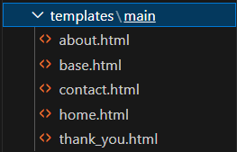
Рисунок 1 – Шаблоны
В main/forms.py была создана форма для обратной связи (см. рисунок 2).
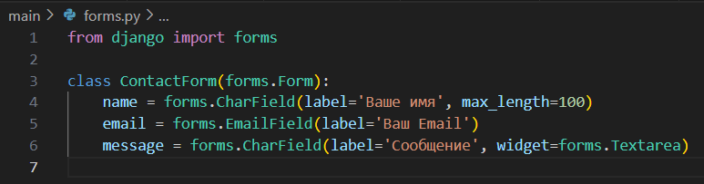
Рисунок 2 – Код forms.py
В main/views.py была добавлена логика для отображения страниц и обработки формы, а main/urls.py были добавлены пути для страниц (см. рисунок 3).
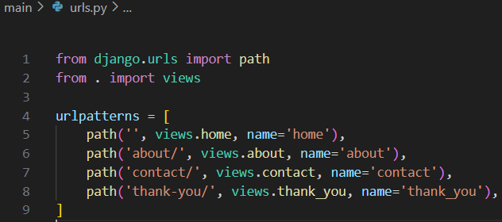
Рисунок 3 – Код urls.py
Рассмотрим работу сайта. На главной странице отображаются хедер и футер, а также содержимое самой страницы (см. рисунок 4). В качестве содержимого главной страницы приветствие, а также кнопка перехода на страницу для обратной связи.
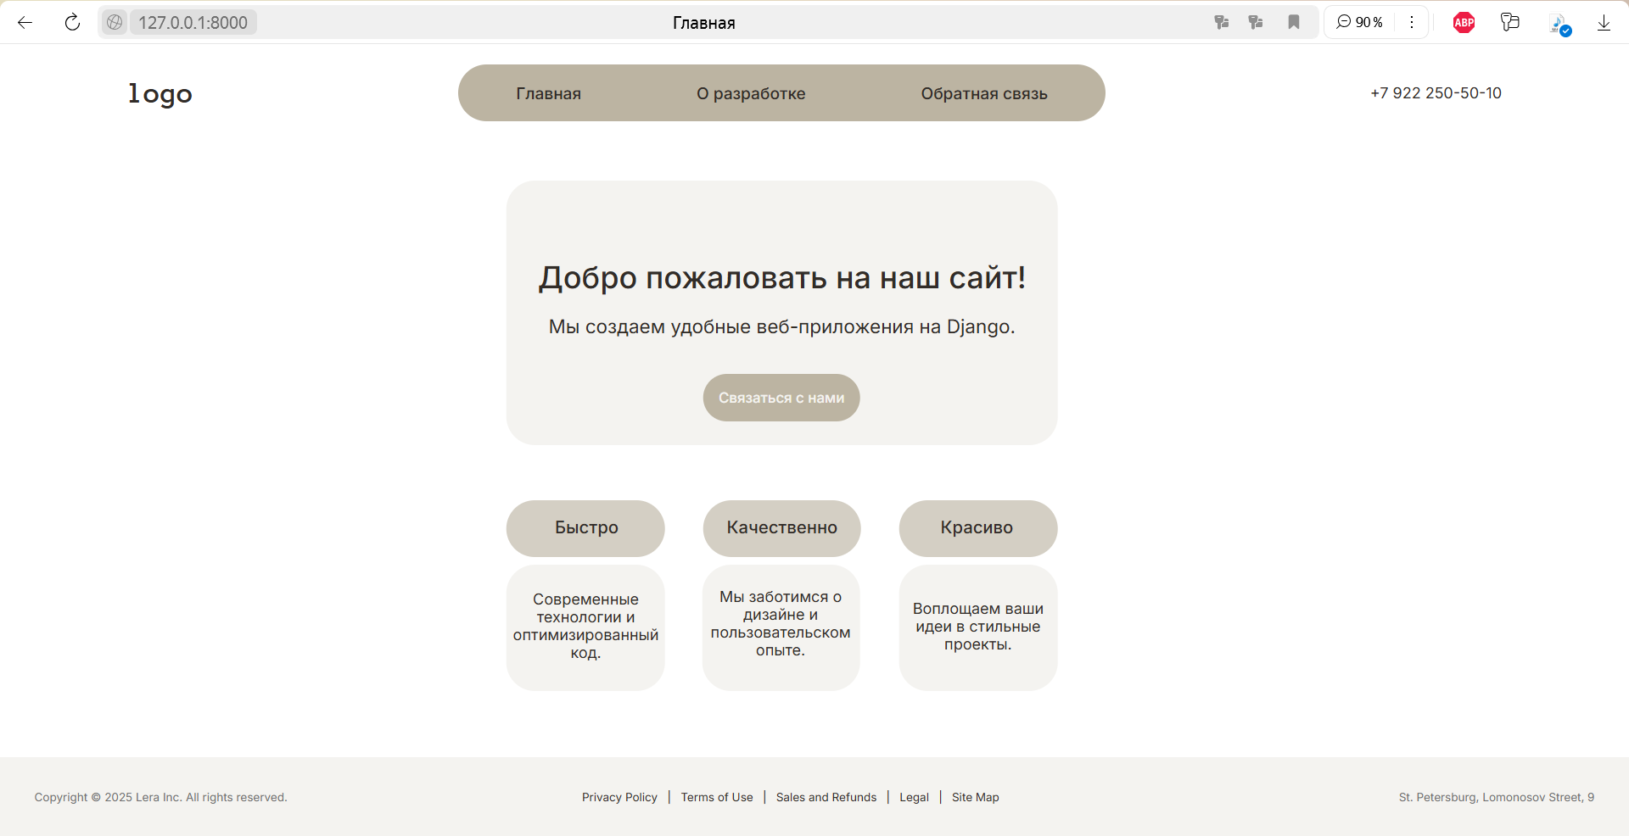
Рисунок 4 – Главная страница
При нажатии на надпись «О разработке» открывается вторая страница (см. рисунок 5). На данной странице пользователь может узнать больше о деятельности компании.
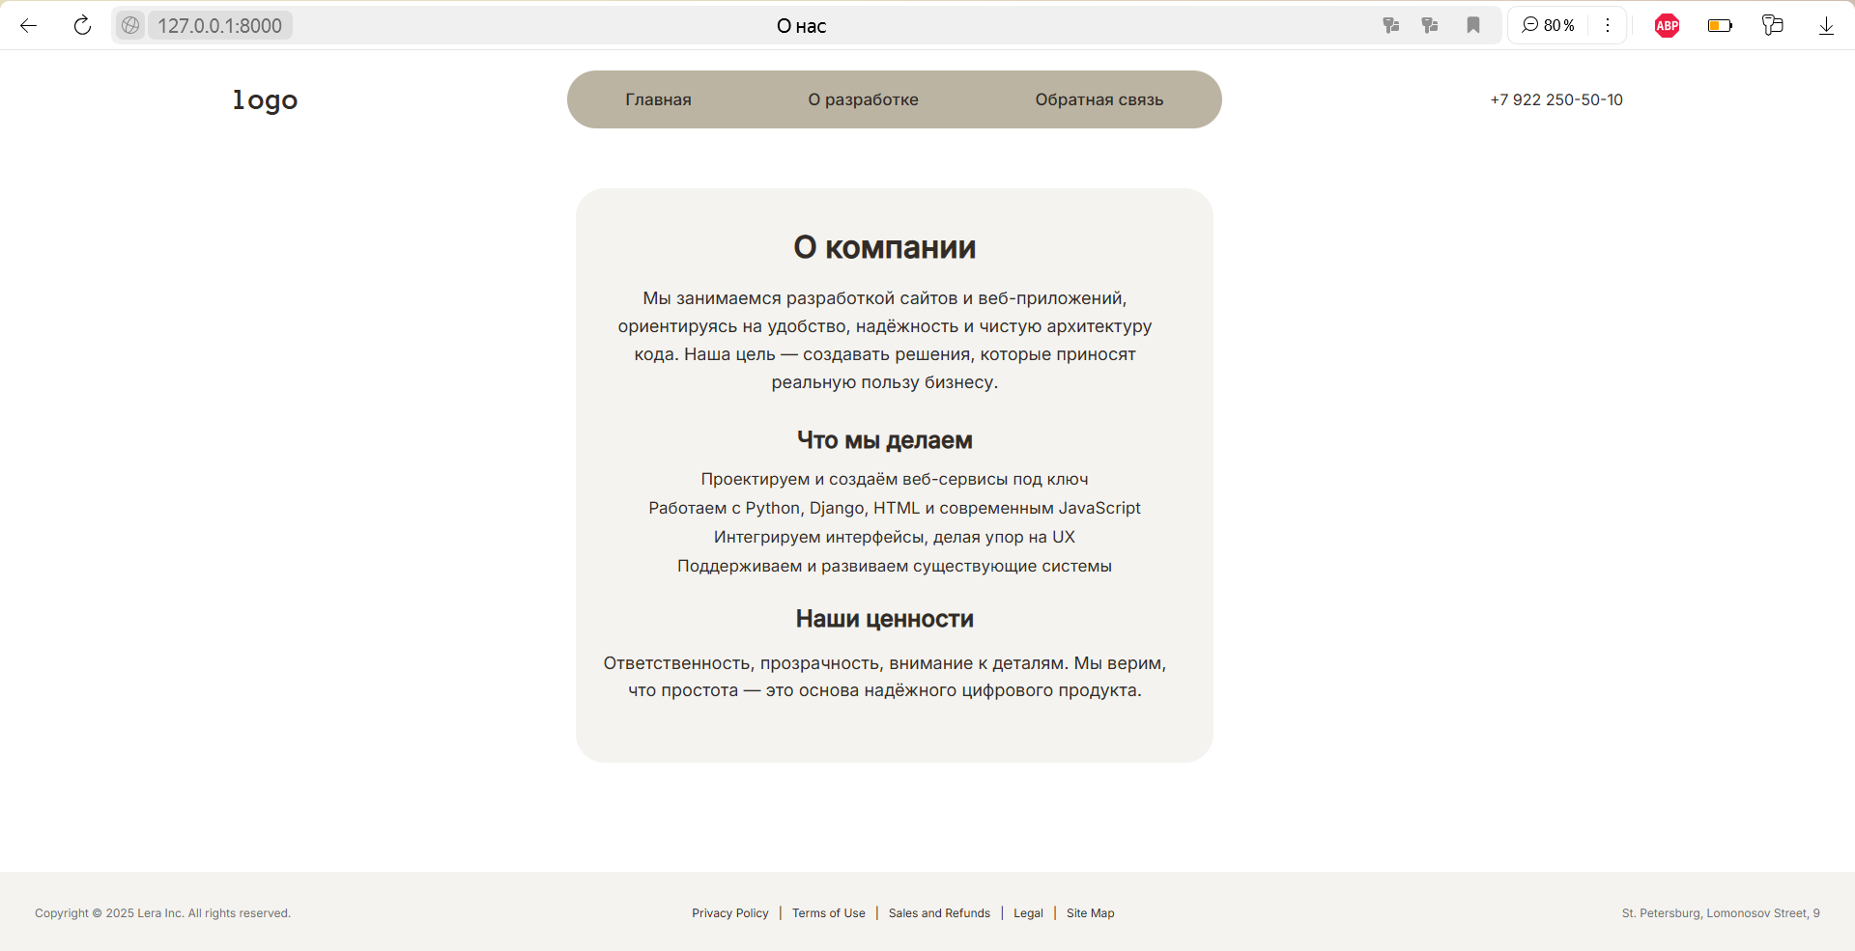
Рисунок 5 – Страница «О разработке»
При переходе в раздел «Обратная связь» пользователя переносит на страницу с формой обратной связи (см. рисунок 6). Здесь пользователь может оставить свои данные (имя, email) и оставить развернутый комментарий.
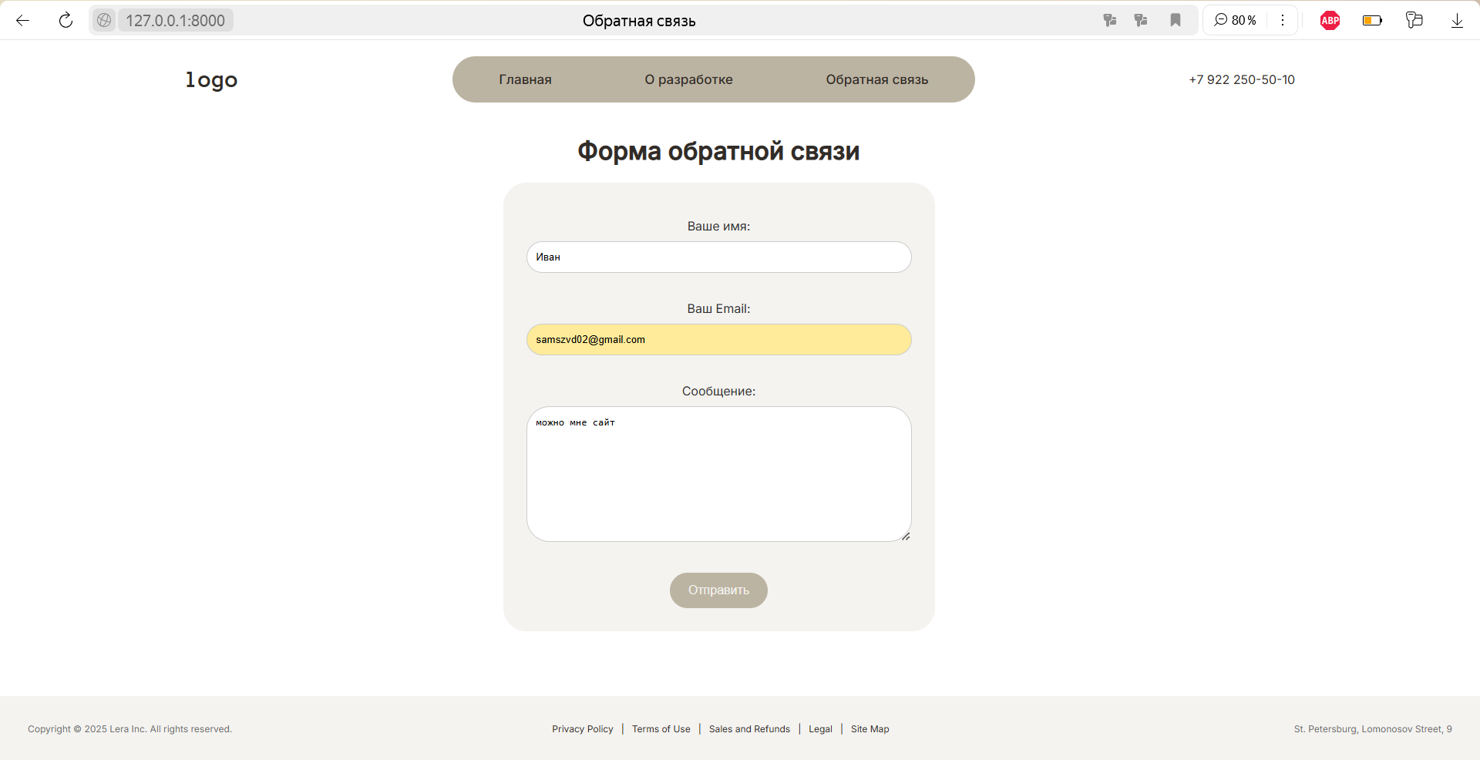
Рисунок 6 – Страница для обратной связи
При нажатии на кнопку «Отправить» данные отправляются в обработчик и сохраняются, а пользователя переносит на страницу с благодарностью за обращение (см. рисунок 7).
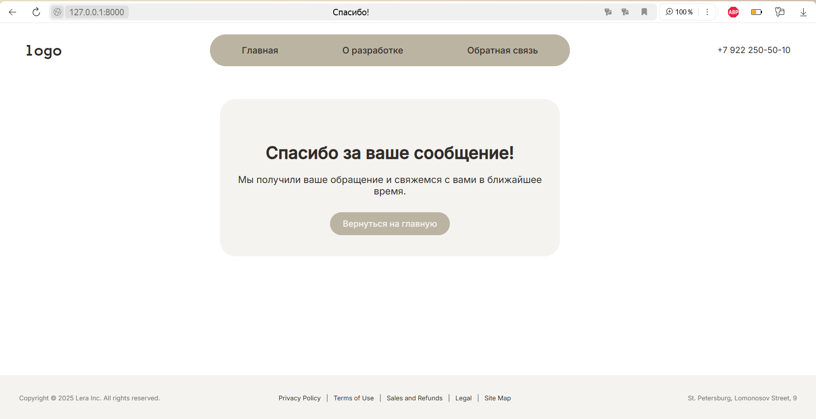
Рисунок 7 – Страница после отправки формы
Проверим, что данные сохраняются. Зайдем в админ-панель и увидим обратную связь, оставленную Иваном (см. рисунок 8).
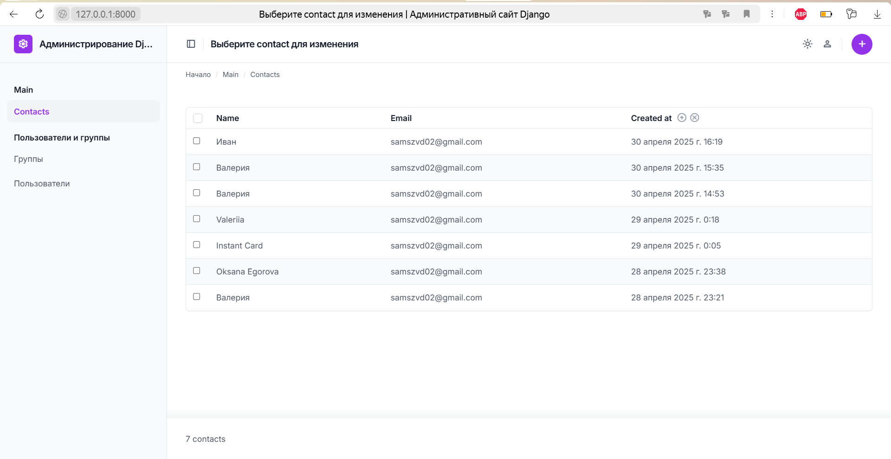
Рисунок 8 – Отображение модели Contacts
Также на почту пользователю, оставившему сообщение, пришел ответ (см. рисунок 9).
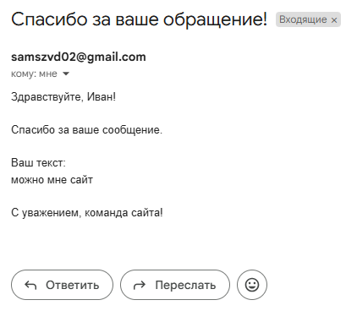
Рисунок 9 – Сообщение пользователю на почту

Вывод
В ходе выполнения лабораторной работы был создан проект на django с тремя страницами: главная, о разработке, страница обратной связи. Для всех трех страниц были реализованы одинаковые футеры и хедеры с использованием шаблонов в django. Также на третьей странице была реализована форма обратной связи и обработка данных формы.

